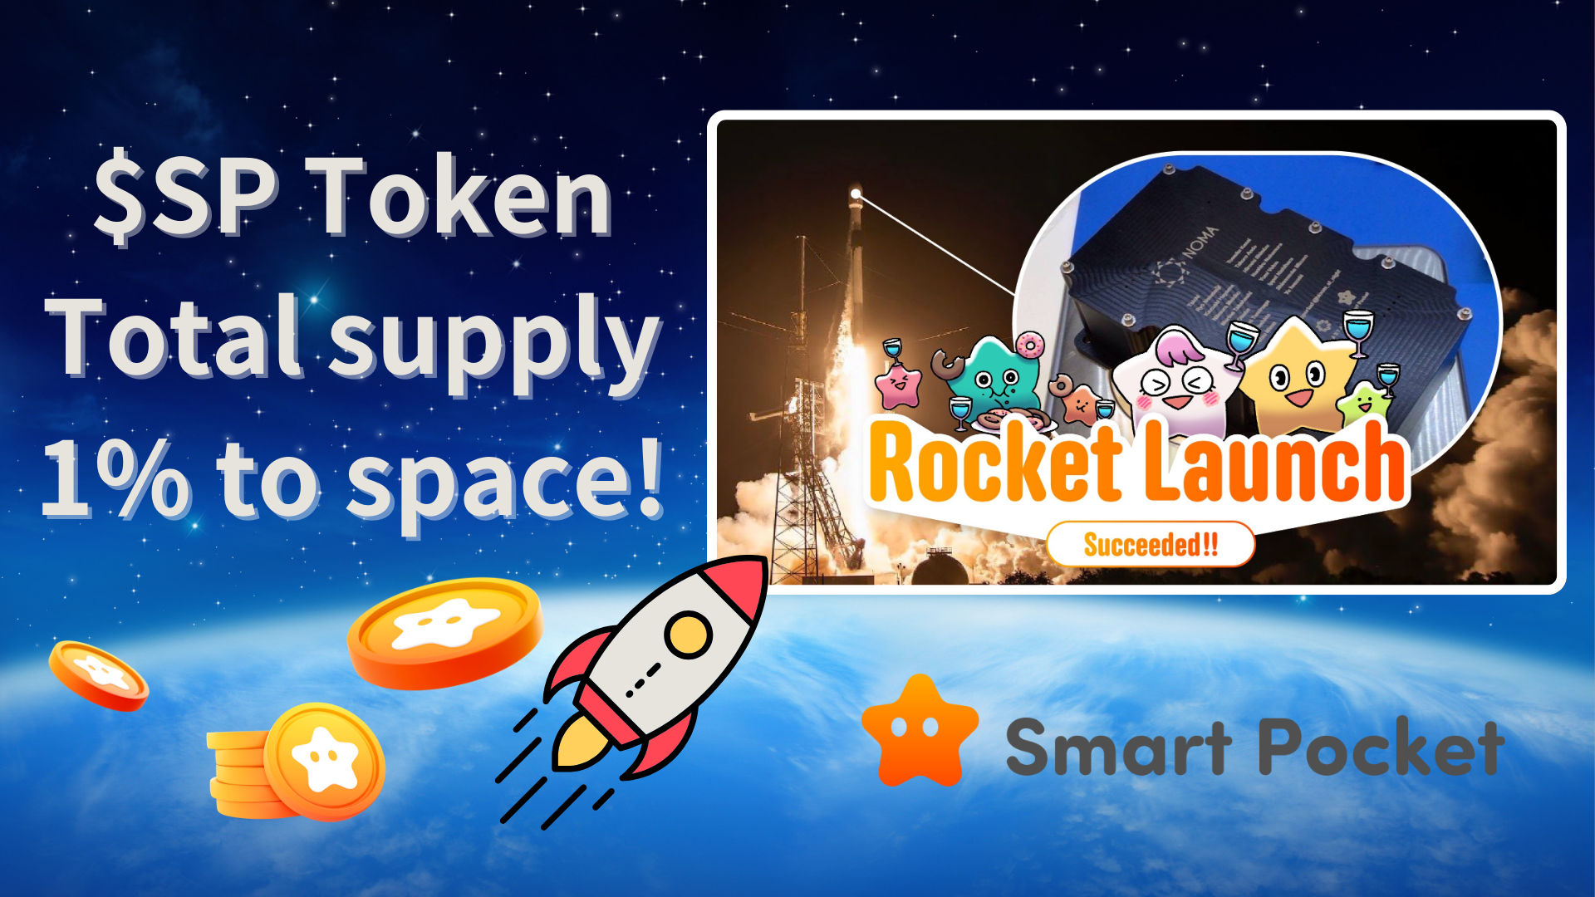

**Keberhasilan Peluncuran Roket SpaceX×JAPAN DAO!**

# Berita Mengejutkan!

Kami membawa kabar yang mengejutkan!  
  
Tidak hanya peluncuran roket SpaceX×JAPAN DAO berhasil dengan gemilang, Smart Pocket juga melaksanakan inisiatif revolusioner. Yang luar biasa, 1% dari total pasokan token $SP secara permanen dikunci di luar angkasa!

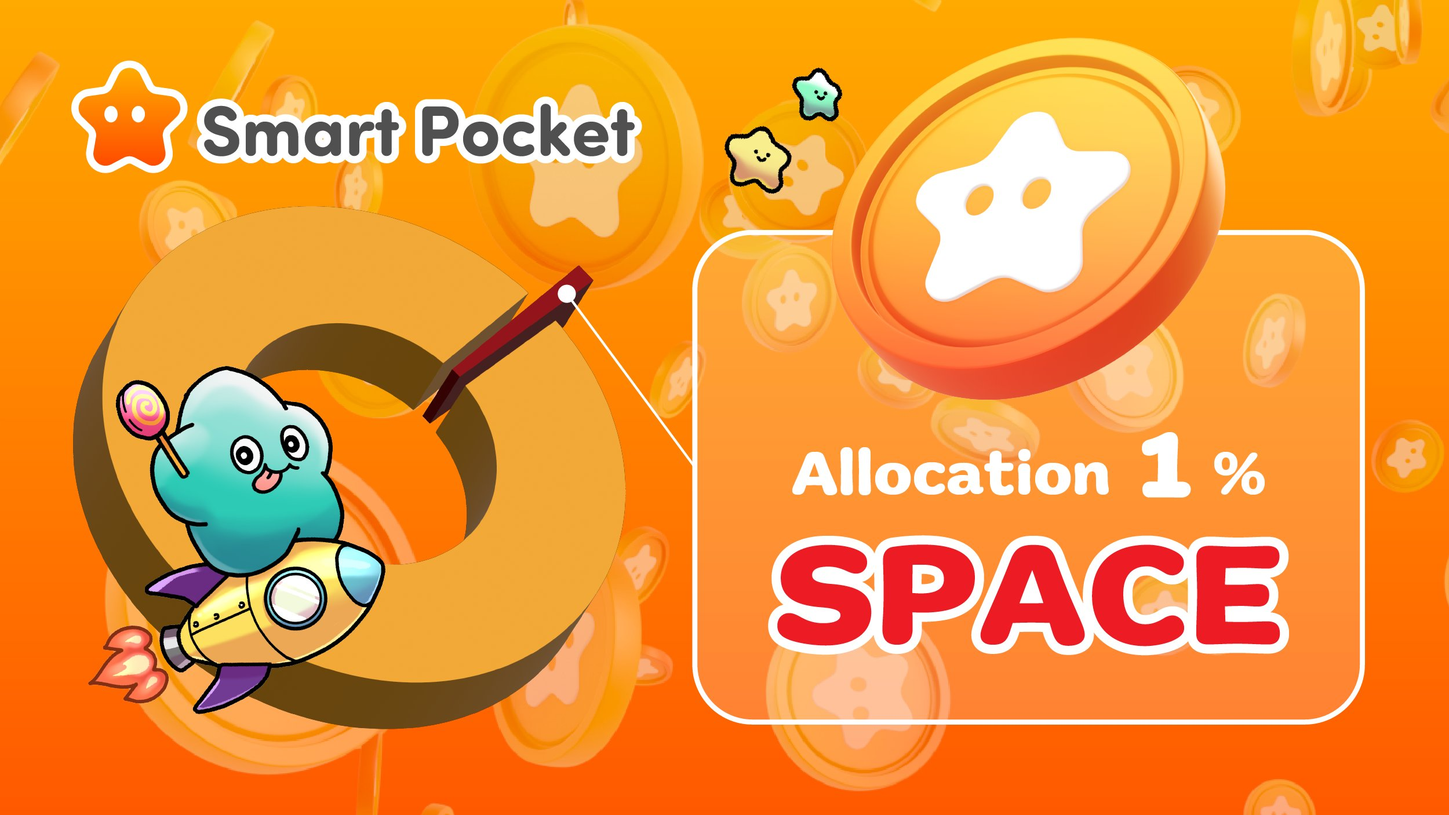  
  
https://x.com/smapocke/status/1879125561202901019

# Prestasi Bersejarah JAPAN DAO

Pada 22 Desember 2024, roket Falcon 9 "Bandwagon-2" diluncurkan dari Pangkalan Angkatan Luar Angkasa Vandenberg di California, menandai pencapaian penting bagi JAPAN DAO. Misi yang sukses ini mewujudkan impian para anggota JAPAN DAO.

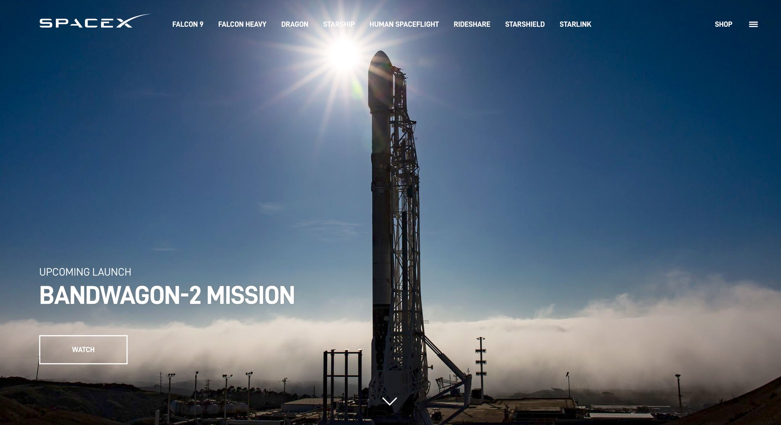

Hitungan mundur di lokasi peluncuran SpaceX menunjukkan kegembiraan dan emosi dari dua pemimpin JAPAN DAO, Yuda (@yudajapandao) dan Daruman (@Daruman_JP). Momen saat karakter-karakter Jepang meluncur ke luar angkasa adalah momen bersejarah.

Momen mengharukan ini telah direkam dan dapat didengarkan di X Space melalui tautan berikut:  
https://x.com/japandaojp/status/1870423998406033617

Anda juga dapat menonton peluncuran roket di YouTube melalui tautan berikut:  
https://www.youtube.com/live/RAs5ZyGVq7s?si=WkQdpvek219-qpzj

# Yang Pertama di Dunia: 1% Token $SP Dikunci Permanen di Luar Angkasa

Berita luar biasa yang diumumkan dalam misi ini adalah bahwa Smart Pocket telah mengirimkan 1% dari total pasokan token $SP ke luar angkasa, di mana mereka akan dikunci secara permanen. Dengan menyimpan sebagian token ini di luar angkasa, token tersebut akan tetap tidak dapat diakses selamanya.

## Detail Misi

Nama Misi: Smart Pocket Space Mission  
Nama Roket: Bandwagon-2  
Tanggal Peluncuran: 22 Desember 2024  
Muatan: 1% dari total pasokan token $SP (dikunci permanen)

Penguncian permanen ini adalah inisiatif yang jarang terjadi di industri kripto. Selain mengatur pasokan, hal ini juga meningkatkan nilai jangka panjang proyek.

# Signifikansi Bersejarah

* Nilai NFT Luar Angkasa: NFT yang terkait dengan JAPAN DAO memperoleh status langka sebagai "NFT luar angkasa." Proyek-proyek masa depan, termasuk airdrop berbasis luar angkasa, sedang direncanakan.
* Penguncian Token Permanen: Dengan mengunci secara permanen 1% dari total pasokan, kelangkaan token $SP meningkat, yang berpotensi meningkatkan nilai jangka panjang proyek.



# Era Baru Dimulai

Inisiatif inovatif ini menunjukkan kemungkinan baru bagi proyek Web3. Lebih dari sekadar penerbitan token, ini merupakan langkah perintis dalam mengintegrasikan ekonomi dunia nyata dengan blockchain dan mengatur pasokan secara permanen.

Perjalanan JAPAN DAO dan Smart Pocket baru saja dimulai. Dengan 1% token mereka kini berada di luar angkasa, mereka telah mengambil langkah pertama menuju era baru.

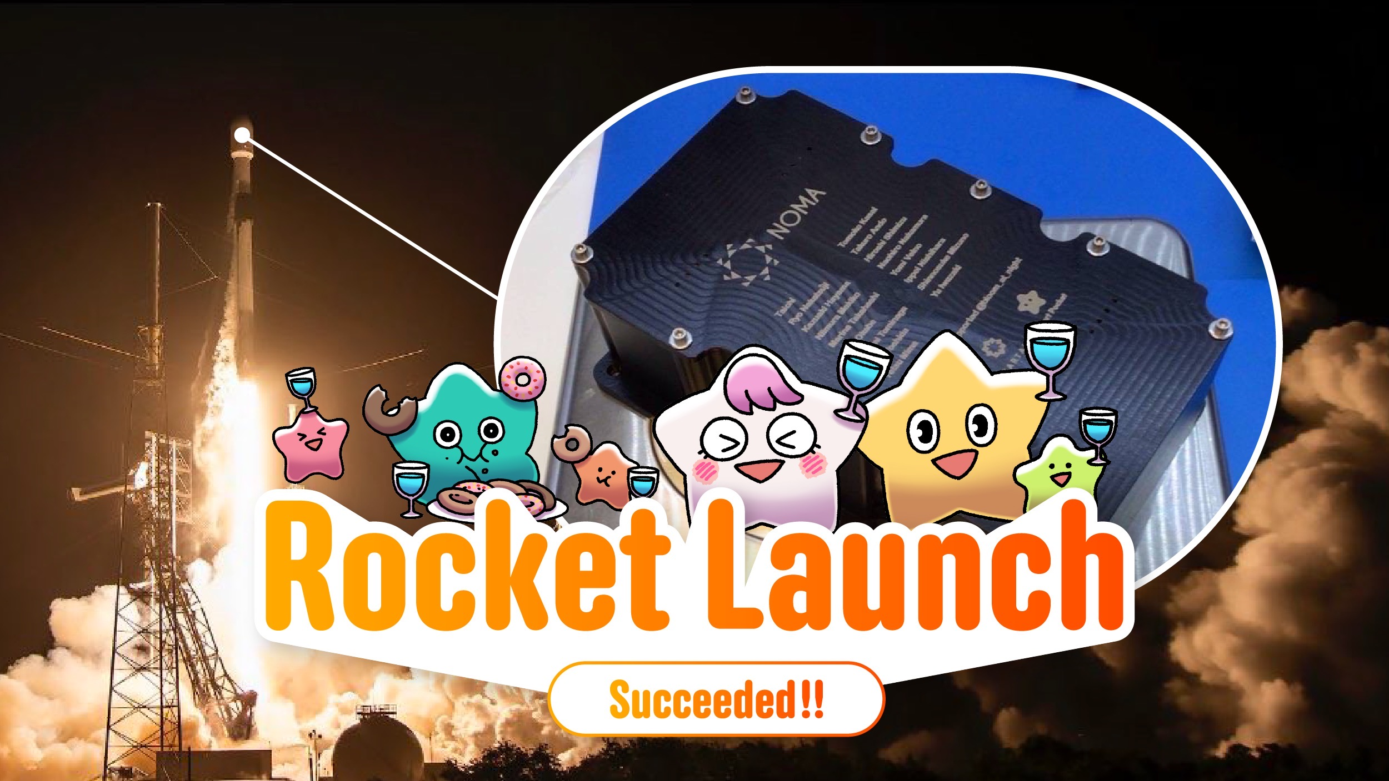

# Tetap Terhubung

* X Resmi JAPAN DAO: https://x.com/japandaojp
* X Resmi Smart Pocket: https://x.com/smapocke
* Situs Resmi Smart Pocket: https://smapocke.com/
* Discord Resmi Smart Pocket: https://discord.com/invite/smartpocket